Web3.0日报 | 标记为“PlusToken”的数百个钱包正在转移ETH

## DeFi数据

1.DeFi代币总市值：666亿美元

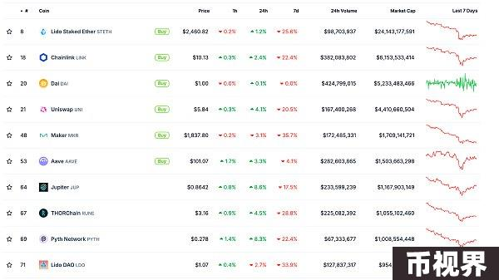

DeFi总市值 数据来源：coingecko

2.过去24小时去中心化交易所的交易量43.82亿美元

过去24小时去中心化交易所的交易量 数据来源：coingecko

3.DeFi中锁定资产：813.01亿美元

DeFi项目锁定资产前十排名及锁仓量 数据来源：defillama

## NFT数据

1.NFT总市值：263.97亿美元

NFT总市值、市值排名前十项目 数据来源：Coinmarketcap

2.24小时NFT交易量：19.25亿美元

NFT总市值、市值排名前十项目 数据来源：Coinmarketcap

3.24小时内顶级NFT

24小时内销售涨幅前十的NFT 数据来源：NFTGO

## 头条

标记为“PlusToken”的数百个钱包正在转移ETH

本站报道，据Lookonchain监测，数百个休眠了3.3年的钱包正在转移大量的ETH，可能有789,533个ETH（20亿美元）。通过链上追踪，这些资金来自“Plus Token Ponzi 2”钱包。Plus Token Ponzi 2在2020年向数千个钱包分散了789,533个ETH，自2021年4月以来一直没有动过。大约3小时前，这些钱包开始转移ETH。   
中国警方在打击庞氏骗局PlusToken期间查获了 ETH，当时共查获 194,775 个 BTC（112 亿美元）、833,083 个 ETH（21.1 亿美元）、4.87 亿个 XRP（2.52 亿美元）、79,581 个 BCH（2580 万美元）、140 万个 LTC（8230 万美元）、2760 万个 EOS（1270 万美元）、74,167 个 DASH（170 万美元）、60 亿个 DOGE（6.09 亿美元）和 213,724 个 USDT。

## NFT热点

1.Azuki宣布引入新角色Mizuki

本站报道，NFT项目Azuki在X平台发布了一段新视频短片并且宣布引入新角色Mizuki（Elemental #9195），据悉这部简短的社交优先内容以Azuki为基础，将通过 Azuki 角色故事吸引新的观众。Azuki补充称，其对动漫未来的愿景之一是 UGC 可以为故事叙述体验，在建立 Azuki 角色的一些基本方面的同时，还希望赋予艺术家社区和持有者以有意义的方式参与的能力。

2.Curve生态收益管理协议Napier Finance开放铸造Llama忠诚度NFT

8月7日消息，Curve生态收益管理协议Napier Finance已开放铸造Llama忠诚度NFT，该NFT不仅可以获得Napier积分，还有机会在每个Llama任务结束时铸造和收集版税NFT，版税NFT的用途很快就会揭晓。

## DeFi热点

1.DePIN项目Andrena完成1800万美元融资，Dragonfly领投

本站报道，基于Solana的DePIN项目Andrena完成1800万美元融资，Dragonfly领投，CMT Digital、CastleIsland Ventures、Wintermute Ventures、6th Man Ventures和ParaFi参投。

2.Aevo宣布支持Base链存取款

本站报道，Aevo 宣布支持 Base 链，目前已支持将 Base 链上的 USDC 或 ETH 存入 Aevo。

3.Linea主网已桥接转入超74万枚ETH

本站报道，据Dune数据显示，Linea主网已桥接转入740,081枚ETH，交易笔数达1,184,842笔，交互地址数达546,320个。

4.Solana生态Meme代币出现普涨行情，POPCAT 24小时涨幅36%

8月7日消息，据行情数据显示，Solana生态Meme币出现普涨行情，   
其中：POPCAT24小时涨幅35.4%，现报价0.594美元；   
MUMU24小时涨幅30.6%，现报价0.0000733美元；   
WIF24小时涨幅27%，现报价1.74美元；   
MEW24小时涨幅19.9%，现报价0.00598美元；   
BOME24小时涨幅9.6%，现报价0.00718美元。5.RWA L2项目Lumia完成2500万美元RWA节点销售

本站报道，RWA Layer2项目Lumia（原名Orion）宣布完成RWA节点销售，在不到20天的时间内筹集了2500万美元，其表示，这一成就有望使Lumia成为RWA链领域的主导者。Lumia团队表示，他们对来自主要机构投资者和社区对其颠覆性技术的日益增长的兴趣感到兴奋。项目方称，关于此轮融资的更多细节将很快公布。

6.稳定币协议Monroe已集成HiYield美国短期国债产品hyTB作为抵押品

8月7日消息，去中心化全链多抵押品稳定币协议Monroe于X发文表示，其已在Avalanche网络上集成新的抵押品：HiYield的hyTB（UST-Bills，即美国短期国债），这是自审计公司Veridise完成对Monroe的V2审计以来的首次集成。这意味着hyTB的持有者现可将hyTB存入Monroe并铸造roeUSD。

## 游戏热点

1.TON区块链游戏负责人：目前大约20%的Telegram用户在玩游戏

本站报道，TON 区块链游戏负责人 Inal Kardan 表示，目前大约 20%的 Telegram 用户在玩游戏，而就在去年 12 月，Telegram 每月只有约 1%的活跃用户在该应用上玩游戏。

免责声明：本站作为区块链资讯平台，所发布的文章内容仅供信息参考，不作为实际投资建议。请大家树立正确投资理念，务必提高风险意识。



